Kære forælder
Nyhedsbrev 8
Så er det hermed tid til den sidste omgang boganbefalinger fra biblioteket! Først vil jeg sætte spot på bøger om venskab. Dernæst nogle bøger med en masse fantastiske helte og heltinder. Til slut vil jeg præsentere en række bøger som er aktuelle for børn som synes det er svært at læse. Her finder man bøger med et lavt lixtal, men som indholdsmæssigt passer til børnenes alder.
Tallet i parentes henviser til bogens sideantal.
Det har været en stor fornøjelse at være tilknyttet dit barns ’læseklasse’ – Jeg håber at vi ses på biblioteket! Tak for denne gang!
De bedste hilsner
[Indsæt navn og bibliotek]

De bedste bøger om venskab
Det er dejligt at have gode venner – men nogle gange kan det også være svært og udfordrende. Nedenstående bøger kredser alle om venskaber og de udfordringer man som barn, kan møde i relationen til andre.

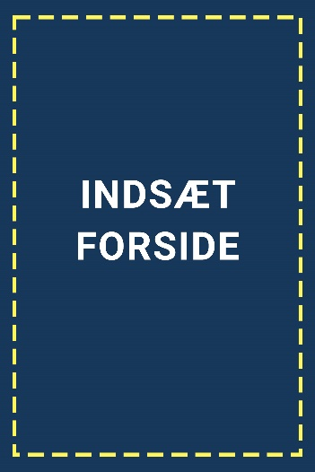

Indsæt titel
Indsæt forfatter
(indsæt sidetal)
Indsæt titel
Indsæt forfatter
(indsæt sidetal)
Indsæt titel
Indsæt forfatter
(indsæt sidetal)

Indsæt titel
Indsæt forfatter
(indsæt sidetal)
Indsæt titel
Indsæt forfatter
(indsæt sidetal)
Indsæt titel
Indsæt forfatter
(indsæt sidetal)

Bøger om fantastiske helte
Superhelte, rumagenter, heltemodige helte og heltinder…
Tag med ud på farefulde rejser og nervepirrende ekspeditioner i kampen mod skurkene.
Nedenstående bøger byder på spændende fortællinger, fyldt med heltegerninger og et væld af udfordringer.

Indsæt titel
Indsæt forfatter
(indsæt sidetal)
Indsæt titel
Indsæt forfatter
(indsæt sidetal)
Indsæt titel
Indsæt forfatter
(indsæt sidetal)

Indsæt titel
Indsæt forfatter
(indsæt sidetal)
Indsæt titel
Indsæt forfatter
(indsæt sidetal)
Indsæt titel
Indsæt forfatter
(indsæt sidetal)

Bøger med lavt lix-tal
Hvis det er rigtig svært at læse og det byder på mange udfordringer, så kan det være meget vanskeligt at fastholde læsemotivationen. Derudover kan det knibe med, at finde bøger der er nemme at læse, men som ikke er alt for barnlige.
Jeg har her udvalgt nogle bøger med lavt lix-tal, men som indholdsmæssigt måske kan fange et barn på denne alder

Indsæt titel
Indsæt forfatter
(indsæt sidetal)
Indsæt titel
Indsæt forfatter
(indsæt sidetal)
Indsæt titel
Indsæt forfatter
(indsæt sidetal)

Indsæt titel
Indsæt forfatter
(indsæt sidetal)
Indsæt titel
Indsæt forfatter
(indsæt sidetal)
Indsæt titel
Indsæt forfatter
(indsæt sidetal)

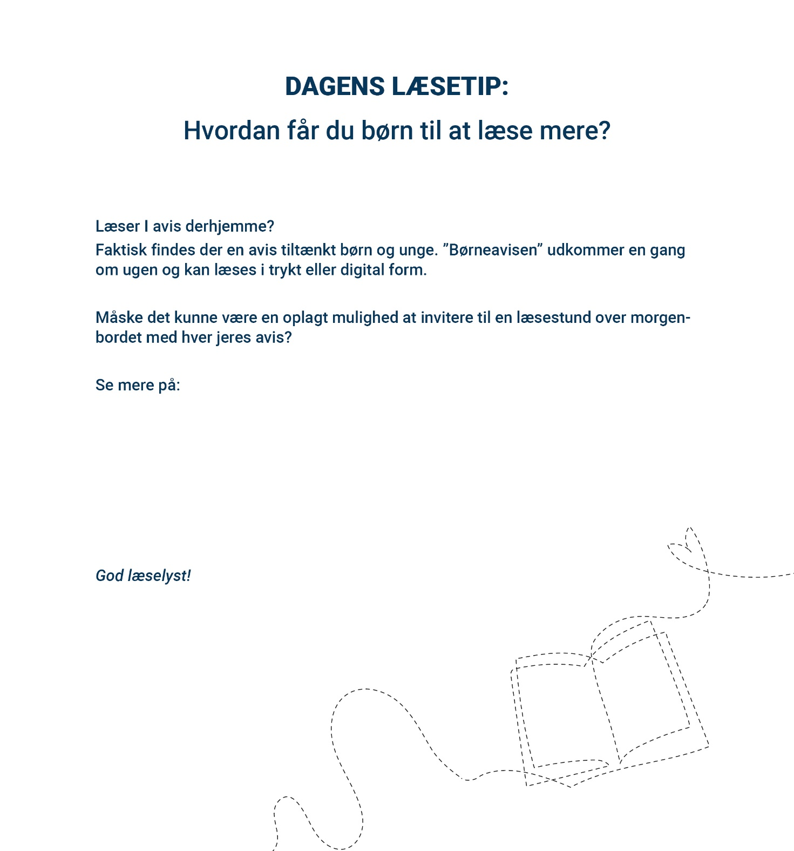

https://www.laesesporet.dk/boerneavisen

